Муниципальное дошкольное образовательное автономное учреждение детский сад №2 городского округа города Райчихинска

Паспорт группы (вторая младшая )№6

Воспитатель: Резниченко О.В.

Райчихинск 2022
Пояснительная записка
Важнейшим условием реализации программы является создание развивающей и эмоционально комфортной для ребенка образовательной среды.пребывание в детском саду должно доставлять ребенку радость,а образовательные ситуации-увлекательными.Обеспечение эмоционального благополучия детей ,создание условий для формирования доброжелательного и внимательного отношения детей к другим людям,развитие детской самостоятельности (инициативности автономии ответственности) развитии детских способностей формирующих в разных видах деятельности.
Цель–создание развивающих предметно-пространственной среды в группе,обеспечить жизненно важные потребности информирующийся личности.Развивающая предметно-пространственная среда в МДОАУ направлена на выполнение образовательной, развивающей воспитывающей,стимулирующей организационной, коммуникационной социализирующей и другие функции.
При организации развивающей предметно-пространственной среды в группе прежде всего учитывают возрастные потребности детей и содержание программы.
Развивающее пространство для детей 3-4 лет в первую очередь должно быть безопасно.
Безопасность ПРС обеспечивается грамотным расположение игр и игрушек в первую очередь должно располагаться на уровне детей, что бы дети могли достать интересующую игрушку, а также самостоятельно убрать ее на место.

Раздевалка (приемная)
Наша группа начинается с приемной.
Приемная оборудована шкафами для верхней одежды детей.шкафы для одежды и обуви оборудованы индивидуальными ячейками полками для головных уборов и крючками для верхней одежды, каждая индивидуальная ячейка маркируется.
-3 скамейки для детей
-Информационный стенд для родителей
-Информационный стенд «Образовательная деятельность»

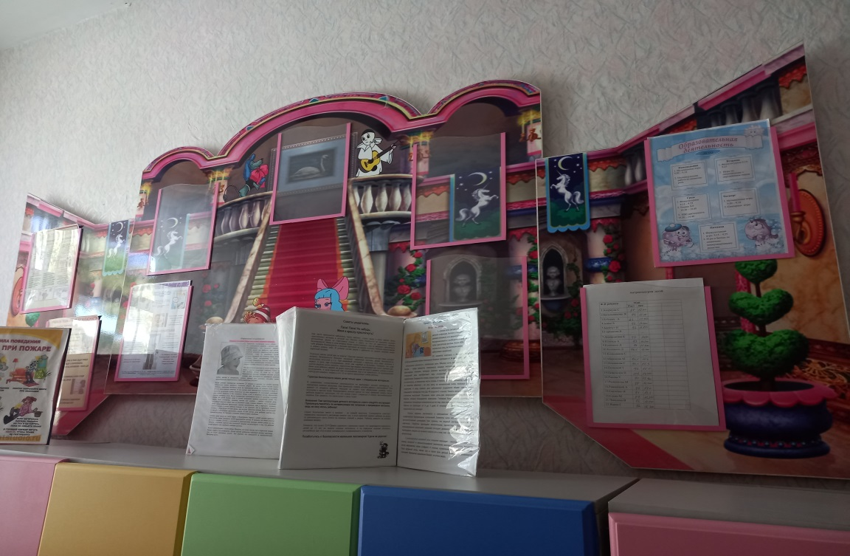

Шкаф для верхней одежды- 21шт. Шкафы предназначены только для детский вещей и обуви, у каждого ребенка свой промаркированный шкаф.

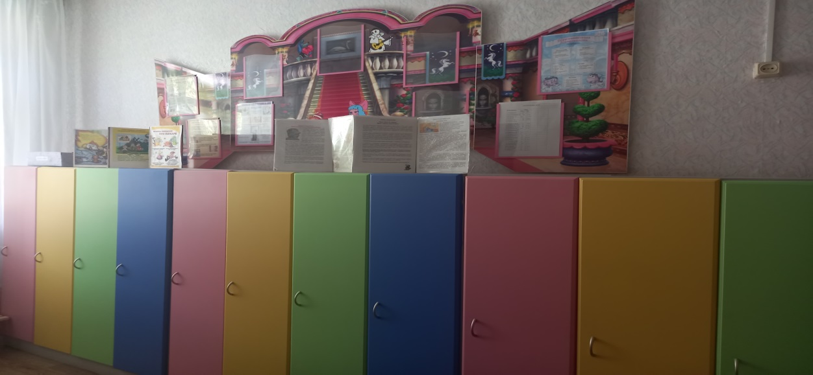

Групповая комната
- Столы ( детские) -3шт
-Стулья ( детские)-21 шт
-Набор корпусной мебели.
-Ковер 1 шт
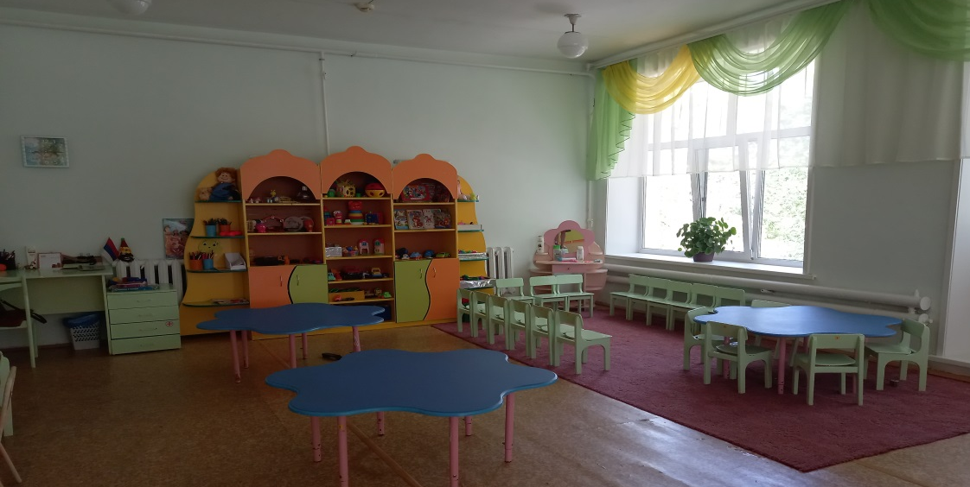

Спальная комната
Кровати детские трех – ярусные -15 шт. Предназначена для дневного сна детей. Накидки на кровать-5шт

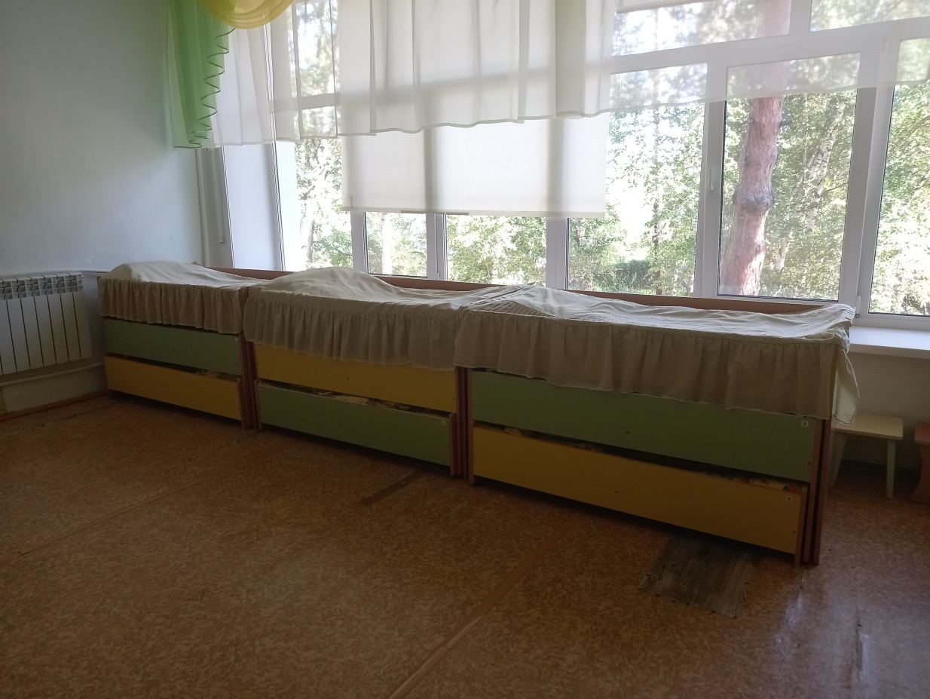

Туалетная комната
-Умывальник детский -3шт
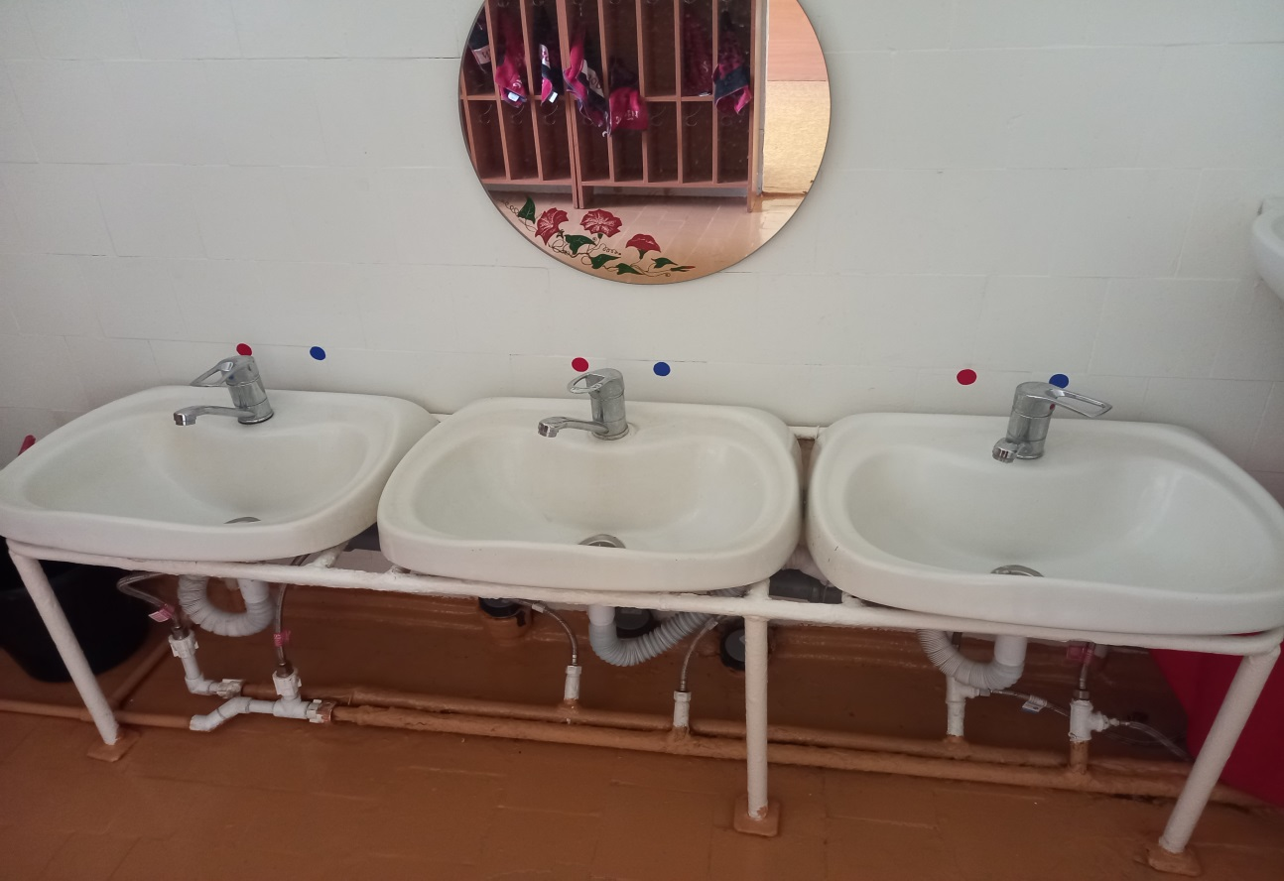
Шкаф для моющих средств-1шт. Предназначена для хранения моющих средств и безопасность детей.
-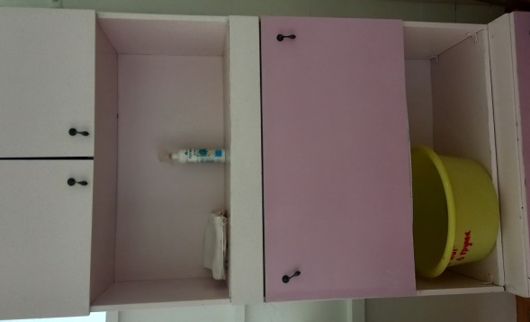
Полотенечная -3 секции. Учить понимать, что такое личная гигиена, приучать к аккуратности и запоминанию своих отделов.

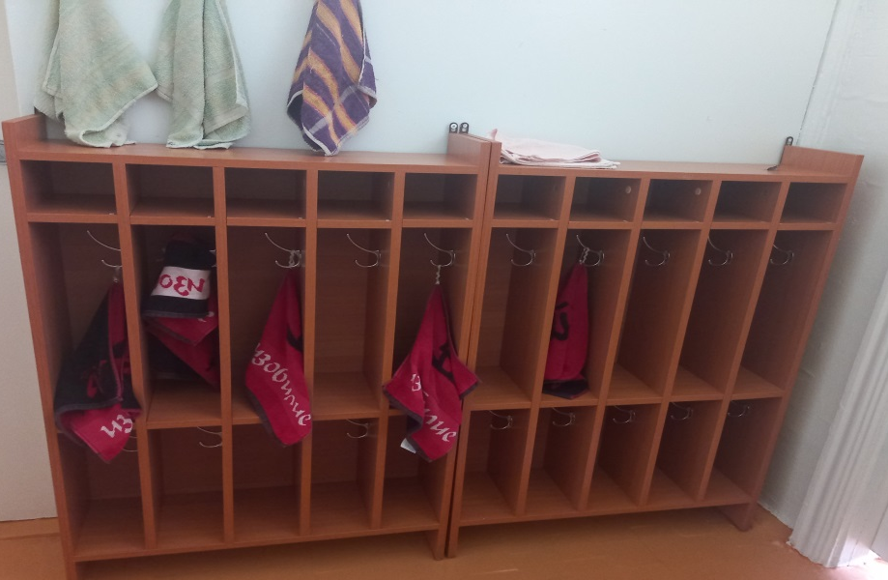
Функциональное использование группы
Игровая | Спальня | Санузел | Приемная
Совместная деятельность с воспитателям, самостоятельная деятельность | Подготовка ко сну,сон | Проведение санитарно-гигиенических процедур, развитие навыков самообслуживания. | Утрений прием детей, осмотр, подготовка к прогулке

Перечень документов группы:
- журнал утреннего фильтра
-график проветривания
-график бактерицидной лампы
- журнал трехступенчетого контроля
-табель посещаемости
-календарно-тематический план воспитательно -образовательного процесса.
Для реализации образовательных областей в групповой комнате расположены центры развития.
Центр речевого развития- художественная литература, русские народные сказки, произведения современных авторов, рассказы, сказки, стихи.
Книжный центр- является формирование навыков слушания
, умения общаться с книгой.
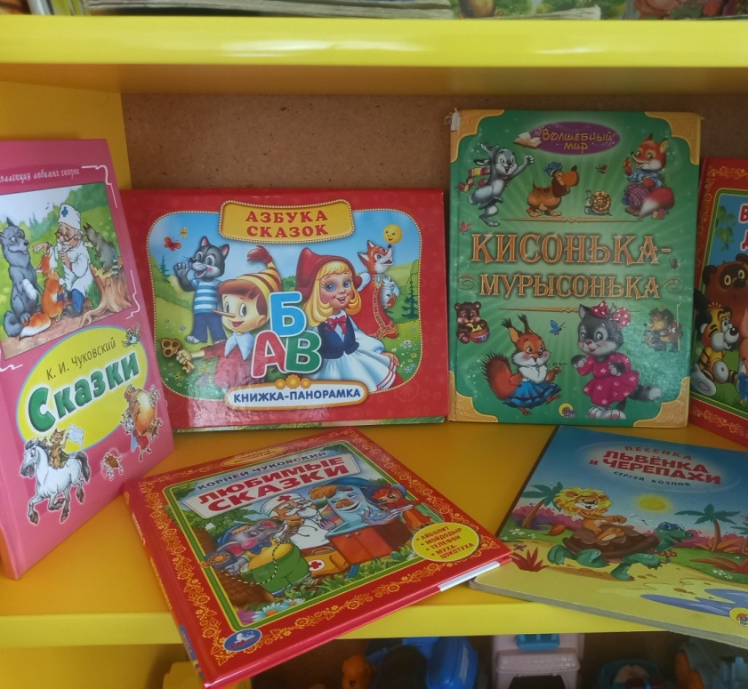

Центр познавательного развития- пирамидки разной величины, шнуровки, деревянные пазлы, кубы вкладыши. Центр сенсорного развития –способствующее развитию мелкой моторики, развитию психического развития.
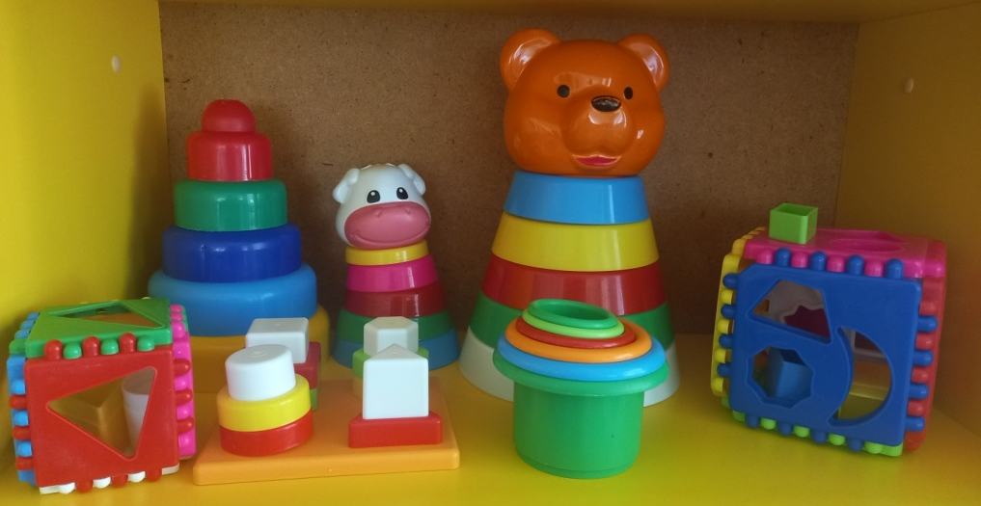
Центр конструирования –конструктор пластмассовый, конструктор настольный строительный, крупный конструктор. Пластмассовые конструкторы с разнообразными креплениями дети строят различные постройки для обыгрывания сюжетов.

Центр игры - кухня, машины (средние, большие) ,овощи фрукты, зеркало для ряженья. Кухня – центр для кулинарии развитии, фантазии детей к кулинарных начинаний обыгрывания сюжета в игр изучение фрукты, овощи.
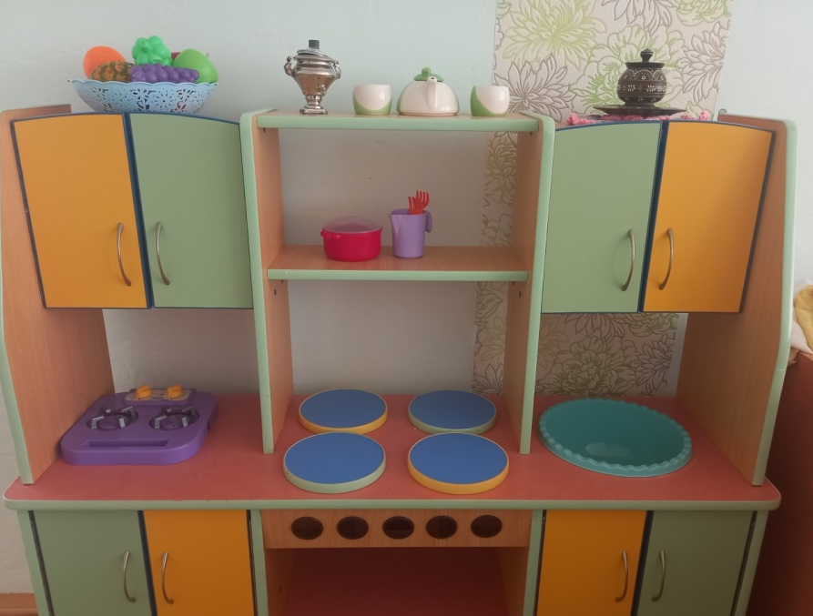
Парикмахерская (центр ряженья) – для создания игровой атмосферы красоты, привлечь внимание детей с использованию роли парикмахера и т.д.
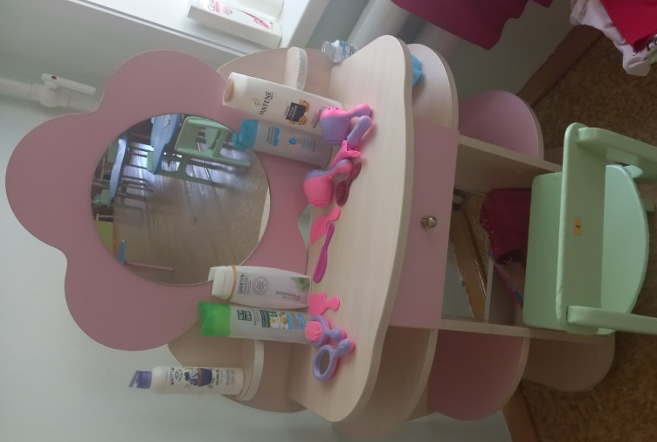

Игровой центр для мальчиков машинки (большие и маленькие) - дети изучают состав машин, изучают с помощью машин правила дорожного движения, придумывают сюжетную игру.

